查重通过后，登录https://all.tongji.edu.cn/new/index.html#/ 搜索“学位申请”-研究生学位申请学生入口-在线办理 进入申请评阅与抽盲环节。
- 评阅申请-发起申请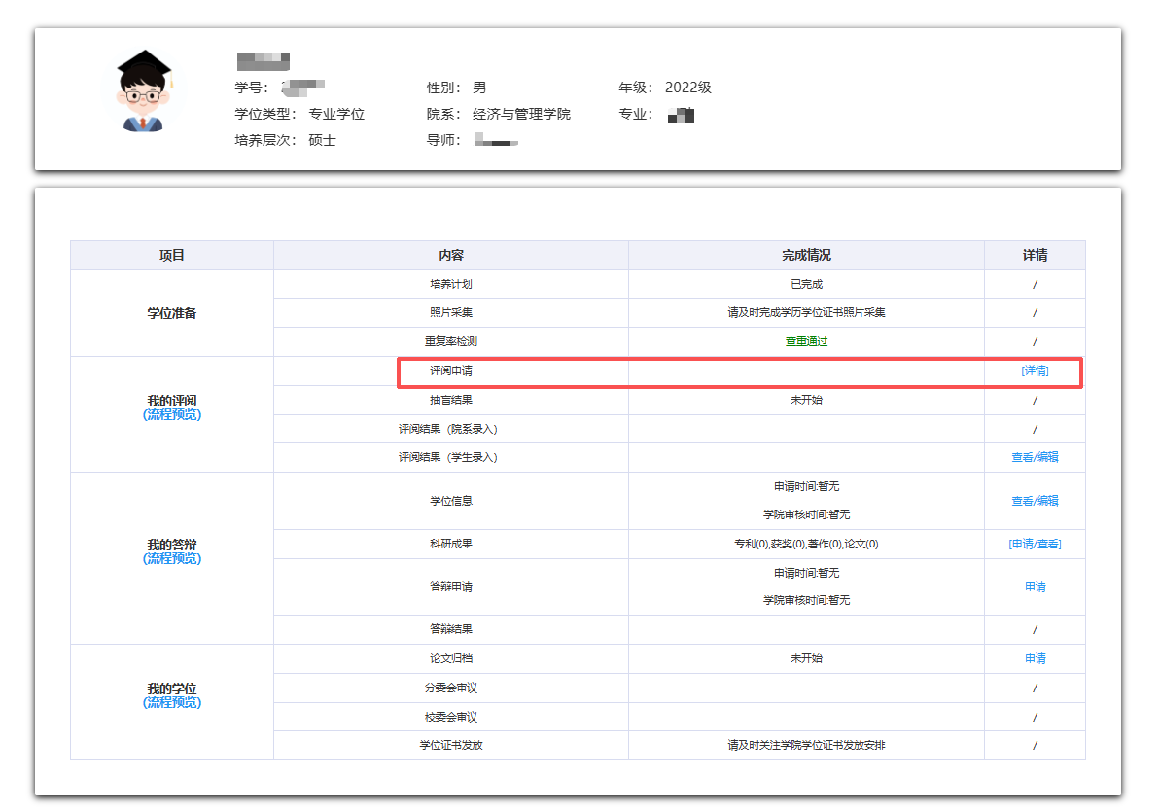
专业学位类别：工程管理
专业领域：工程管理/项目管理/工业工程与管理（三选一）
研究方向：与论文封面一致
撰写语言：中文
摘要、关键词与论文内容一致
盲审版附件：论文全文用***代替学生姓名、学号，导师姓名，保留致谢与个人简历；上传格式：PDF；命名方式：MEM 学号 论文题目 学生姓名 盲审版
明审版附件：全文中恢复姓名与学号，上传格式：PDF；命名方式：MEM 学号 论文题目 学生姓名 明审版
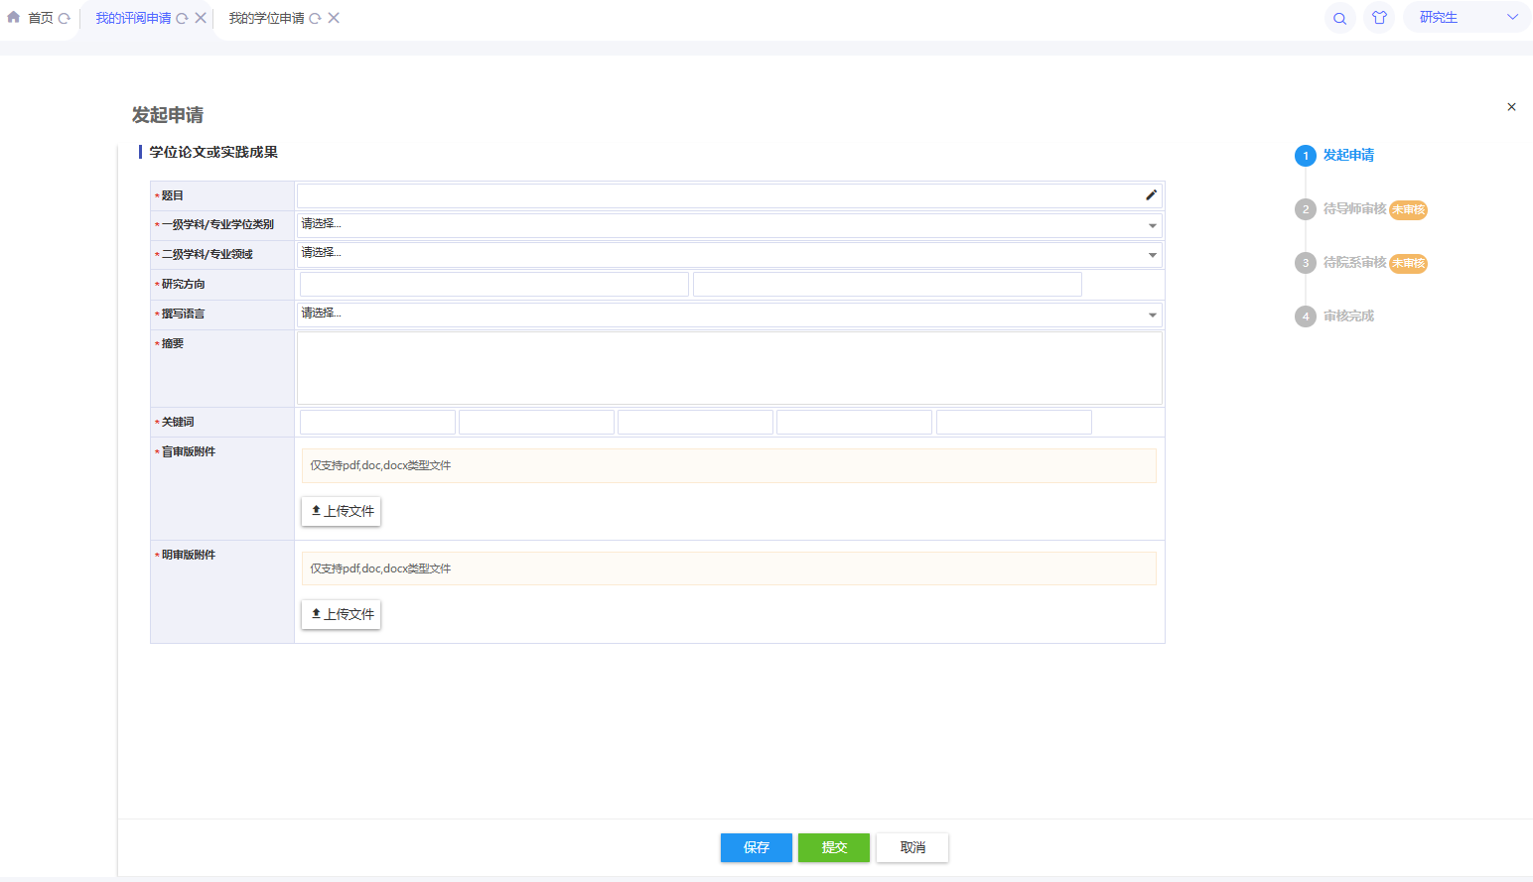
保存并提交，通知导师审核。

- 抽盲
导师审核完成后，由院系审核，审核通过后，可以抽盲。
抽盲后显示抽中或未抽中。

